PONIEDZIAŁEK

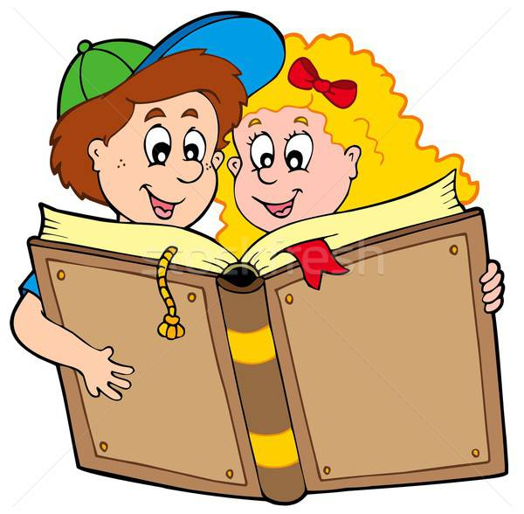
W tym tygodniu będziemy rozmawiać o książkach,
bajkach i postaciach bajkowych.

A WIĘC ZACZYNAJMY!!!!
1.Jakie znacie miejsca gdzie jest dużo książek? Te miejsca
nazywają się księgarnia, biblioteka i czytelnia. Księgarnia to sklep,
w którym kupujemy książki. Co to jest biblioteka , dowiecie się po
wysłuchaniu poniższego opowiadania.

,,Basia i biblioteka” – fragment https://przedszkole15raciborz.edupage.org/text/?text=text/text4&subpage=7

W poniedziałek przed obiadem pani Marta zaprosiła grupę Basi do kręgu.
- Jutro zaraz po śniadaniu pójdziemy do biblioteki – powiedziała.
- La, la, la … - zanuciła radośnie Anielka.
- Co tam będziemy robić? – spytał Kuba.
- No właśnie, kto wie, co robi się w bibliotece? – odpowiedziała pani pytaniem.
Basia wyciągnęła rękę do góry.
Babcia Marianna już dawno temu, chyba z rok wcześniej, zapisała ją do biblioteki.
- W bibli… bliotece są książki ! – zawołała. – Zabiera się je do domu, a potem oddaje.
- Ja bym nie oddał – oświadczył Karol.
- Jak oddasz, to bierzesz inną. I tak w kółko. Oddajesz i dostajesz, oddajesz i dostajesz…
- Za darmo? – upewniła się Zuzia..
- Tak, Zuziu. – Pani włączyła się do rozmowy. – Książki z biblioteki pożycza się, nie kupuje. Dzięki temu każdą z nich może przeczytać wiele osób.
- O książki trzeba dbać – wygłosiła Basia. – Nie można do nich chować kanapek. Ani czytać w wannie. Tata kiedyś o tym zapomniał i książka wykąpała się razem z nim. Potem powiedział, że trzeba ją będzie odkupić.
- W … bi..liotece… jest ..cicho – szepnął Titi.
Wszyscy spojrzeli na niego ze zdziwieniem, bo Titi rzadko coś mówił sam za siebie. Pani skinęła głową.
- W bibliotekach można pracować i czytać na miejscu. Trzeba zachować ciszę, żeby nie przeszkadzać innym..

Źródło obrazka: https://pl.freepik.com/darmowe-wektory/nowozytna-biblioteka-z-polka-na-ksiazki-
Odpowiedzcie na pytania :
-Gdzie wybierały się dzieci na wycieczkę?
-Co robi się w bibliotece?
-Jak należy zachować się w bibliotece?
-Czy byliście kiedyś w bibliotece?
-Jakie są Wasze ulubione książeczki?

Już wszyscy wiecie co to jest biblioteka. W naszym mieście też jest biblioteka dla dzieci. Mieści się ona na zamku. Jeśli chcielibyście wypożyczyć jakąś książkę z bajkami to zachęcam was do naszej nidzickiej biblioteki. Pracują tam bardzo miłe panie, które pomogą wam wypożyczyć ciekawą książeczkę. W bibliotece odbywają się również ciekawe zajęcia biblioteczne…. nawet z wykorzystaniem robotów… PAMIĘTACIE??? Pani pracująca w bibliotece to BIBLIOTEKARKA, a osoby czytające książeczki to CZYTELNICY. Pamiętajcie, że każdą książeczkę trzeba SZANOWAĆ!!!

2.Połącz linią postacie i przedmioty z bajek z ich cieniami. Rodziców prosimy o wycięcie obrazków.
http://akukuuu.blogspot.com/2017/02/swieto-bajek-czerwony-kapturek.htmlhttp://akukuuu.blogspot.com/2017/02/swieto-bajek-czerwony-kapturek.html

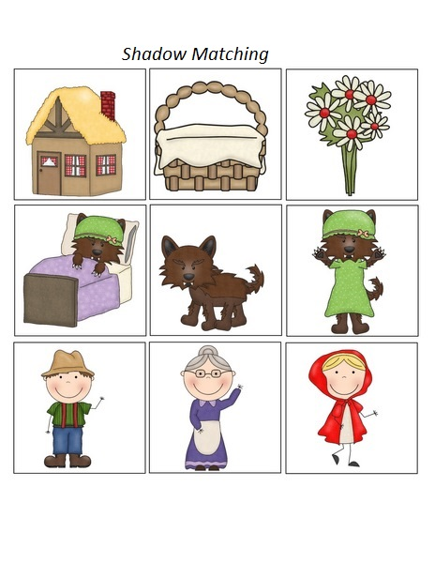

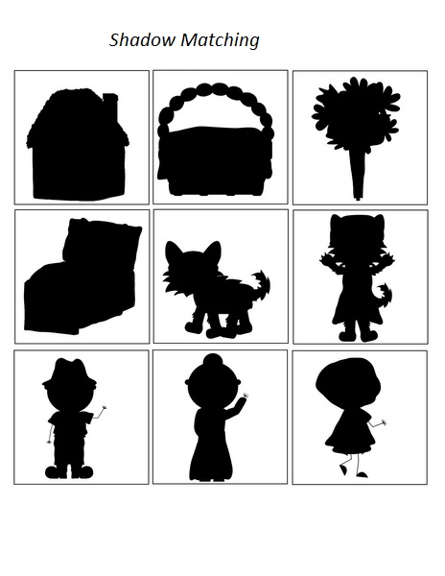
3.Czas na zabawę ruchową.

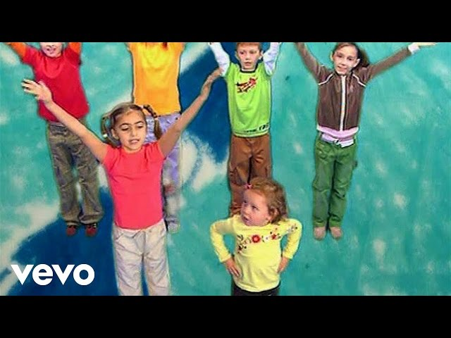
https://www.youtube.com/watch?v=piZ27BZdL_s&list=PL2YRXvY-taXnKTAhSaXzowhzmnjzGgxrL&index=1
4. Teraz trochę zagadek. Zobaczymy jak dobrze znacie bajki i ich tytuły. https://p3elblag.edupage.org/text/?text=text/text3&subpage=2

Bajkowa zgadywanka
Jeździ kareta po świecie
A kto jest w tej karecie?

Przy oknie, z lewej strony
Kapturek. Jaki? …

Dalej na stercie poduszek
malutki Tomcio …

Spoza wielkiego kosza
śmieją się Jaś i …

Uwaga! Oj, uwaga!
To przecież Baba …

Koło lalki i misia
stoi Sierotka …

Ciekawe, czy już wiecie,
kto ukrył się w karecie?

5.Powiedz, z jakich bajek pochodzą ci bohaterowie. Połącz linia postacie z odpowiednimi przedmiotami. Otocz pętlą właściwy cień kota w butach.

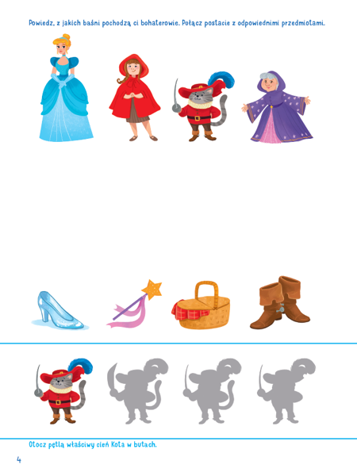
6. ,,Zamek Książniczki i księcia’’ – pokoloruj zgodnie z kodem

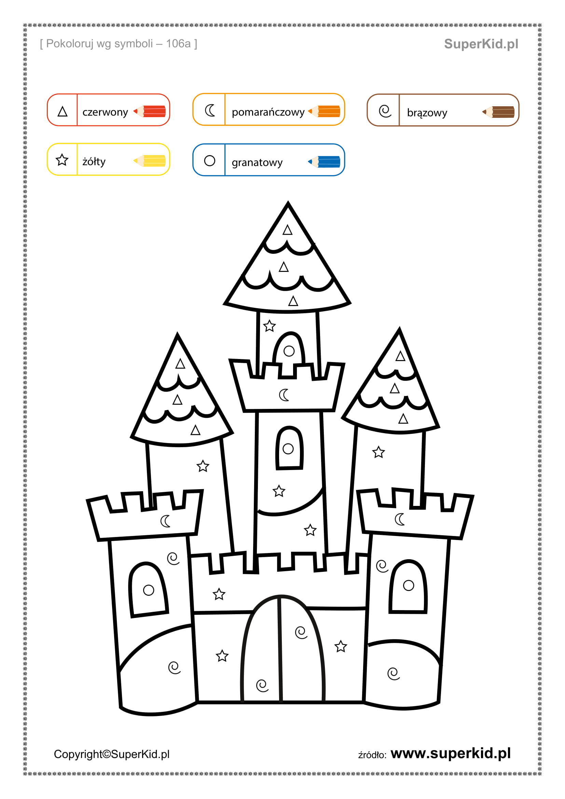

WTOREK
1.Pokoloruj lub pomaluj farbami Kubusia PUCHATKA. Pamiętaj o właściwym uchwycie kredki lub pędza. Wykonując pracę zachęcam do słuchania piosenki pt. Akademia Pana Kleksa - Witajcie w Naszej bajce https://www.youtube.com/watch?v=ayIf2itL6e0

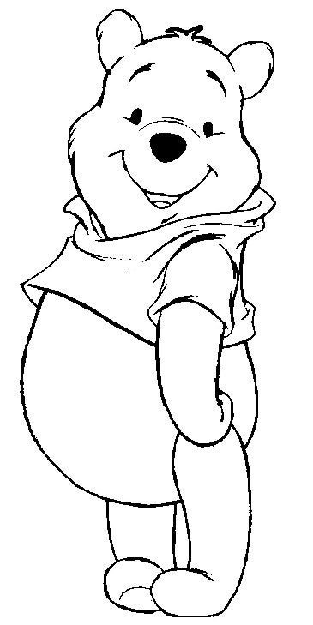
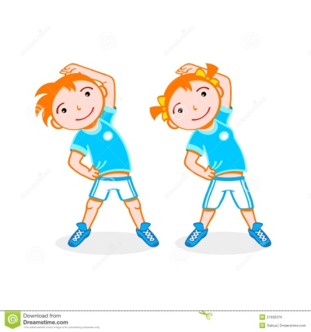
3.Zabawa ruchowa z Pipi i Scooby
https://www.youtube.com/watch?v=TgBhPVMcR7c

4. „Jaka to bajka?” – prawda czy fałsz.
Rodzic mówi informacje na temat znanych bajek. Dziecko kiedy usłyszy zdanie prawdziwe – podnosi obie ręce do góry, a kiedy zdanie będzie fałszywe chowa ręce za siebie.
http://uciocimariolki.pl/temat-dnia-bajkowy-swiat/
źródło obrazków pochodzi z grafiki GOOGLE

Królewna Śnieżka opiekowała się ośmioma krasnoludkami. (fałsz)

Czerwony Kapturek szedł przez las do domu dziadka. (fałsz)

Wróżka podarowała Kopciuszkowi karetę z dyni. (prawda)

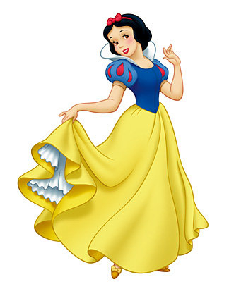
Brzydkie kaczątko zamieniło się w łabędzia. (prawda)
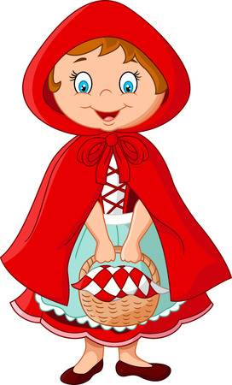

Trzy małe świnki mieszkały w zamku. (fałsz)

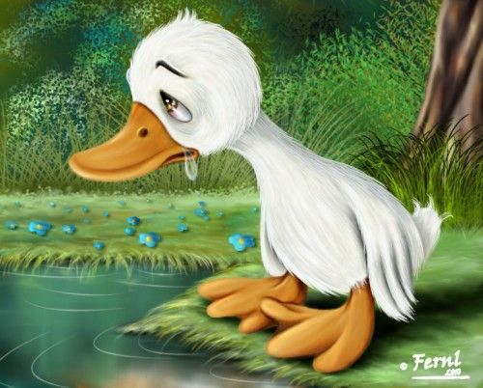
Księżniczka spała na ziarnku maku. (fałsz)

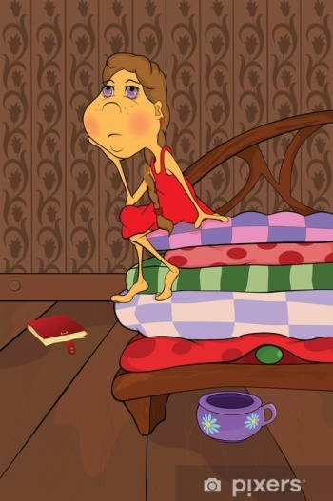

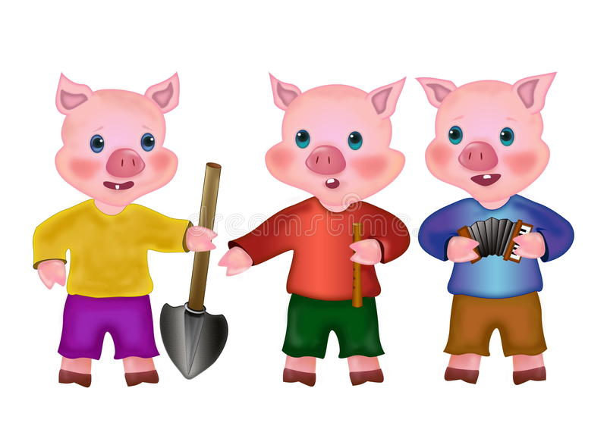
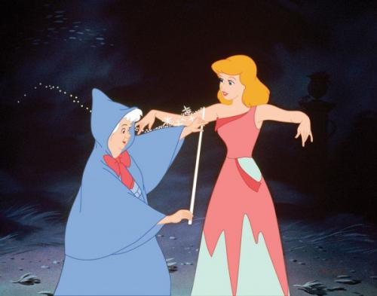

5. ,,Jaś i Małgosia’’ – ćwiczenia spostrzegawczości. Rodzicu wytnij obrazek, porozcinaj po liniach. Zadaniem dziecka jest ułożenie obrazka w całość. źródło obrazka http://p3.krosnoodrzanskie.pl/p,68,grupa-i----biedroneczki---3-latki

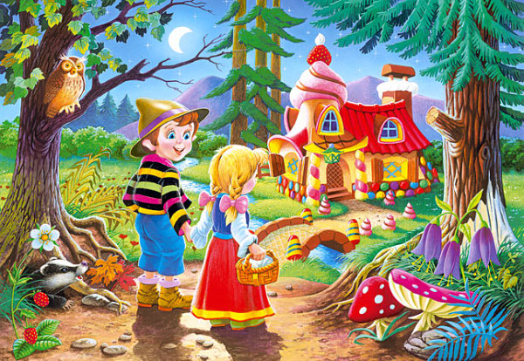

ŚRODA

1.„Bystre oczko”- policz i narysuj w kółeczkach tyle kropek lub kresek ile jest postaci z bajki na obrazku.

2.Zabawa ruchowa z Pipi i Myszką Minnie https://www.youtube.com/watch?v=H0I1BRT3N7M

3.„Puzzle Peppa Pig”- zadaniem rodzica jest rozciąć puzzle , a zadaniem dziecka jest ułożyć puzzle tak by ilość postaci z bajki zgadzała się z liczbą kropek. Przykleić na kartkę lub wykorzystać ponownie.

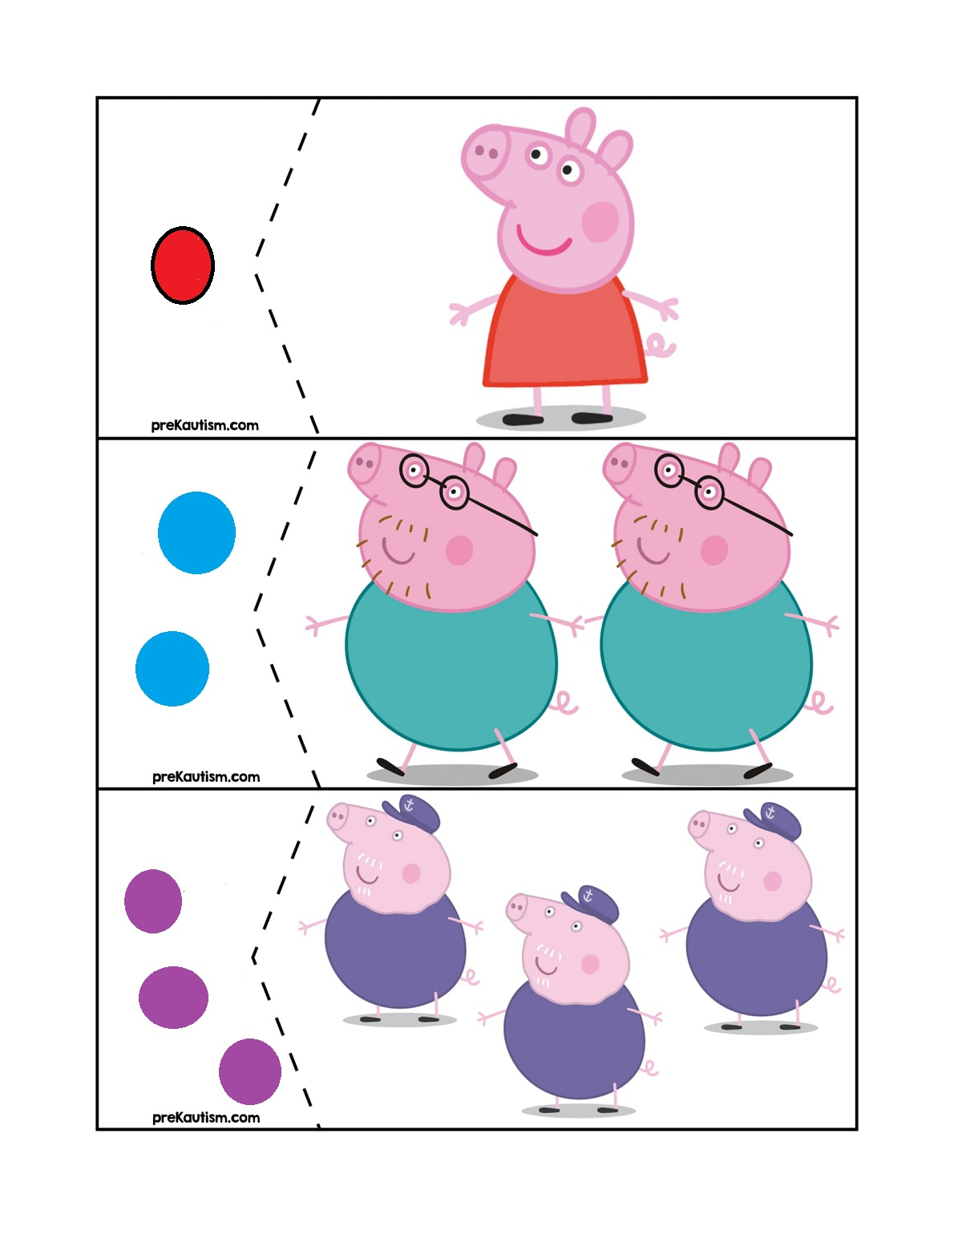
4. Połącz linią takie same świnki.
http://akukuuu.blogspot.com/2017/02/swieto-bajek-cz2-o-trzech-swinkach.html

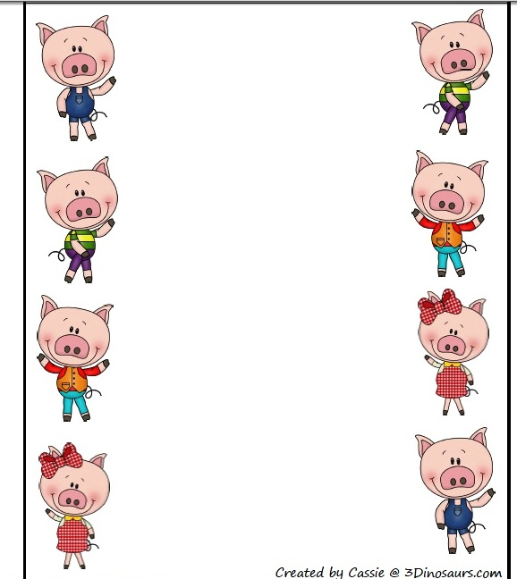

CZWARTEK

1. „Czerwony Kapturek”- wypełnij białe pola zgodnie z kodem (plasteliną, mazakami, farbami, kredką) .

2. Jaka to bajka? – obrazkowe zagadki. Obrazkowe zagadki dotyczą tytułów bajek. Cyfra w nawiasie za obrazkami oznacza ilość elementów (wyrazów, przyimków itp.) w tytule, ilość obrazków nie jest równa ilości słów. Pierwszy tytuł podpowiem: „Dzwoneczek”, rozwiązanie pozostałych pozostawiam Tobie – Powodzenia! http://www.przedszkole3.radzionkow.pl/zostanwdomu/zostan-w-domu-starszaki/

- (1) Dzwoneczek
- (2)
- (3)
- (2)
- (2)
- (2)
- (2)
- (2)
- (1)
- (5)

- (3)

Mam nadzieję, że rozszyfrowałeś wszystkie tytuły.

3. Czas na Gumisiowy taniec.
https://www.youtube.com/watch?v=jkpN3CNrG3E

4. ,,Dopasuj do obrazka’’ –ćwiczenia spostrzegawczości. https://pl.pinterest.com/pin/613615517969134341/
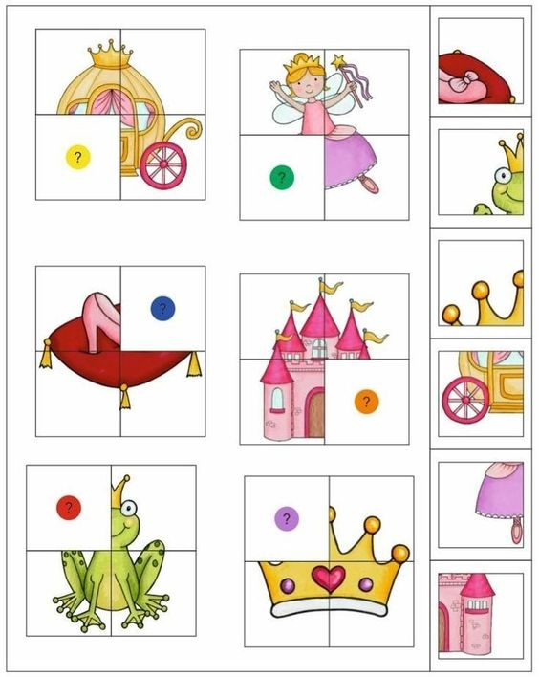

PIĄTEK

1.Zapraszamy na zagadki o postaciach bajkowych. http://www.mp37plock.pl/grupy/grupa-i-3-latki/11-grupa-i-3-latki/702-propozycje-zajec-na-maj
http://www.publikacje.edu.pl/publikacje.php?nr=7992
Zdjęcia pochodzą z grafiki GOOGLE
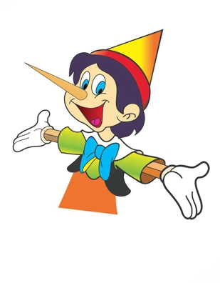
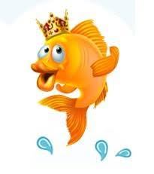
1.Jaka to dziewczynka
ma roboty wiele
a na pięknym balu
gubi pantofelek
( Kopciuszek )

2.Chociaż kłopot
z wilkiem miała
Wyszła z opresji
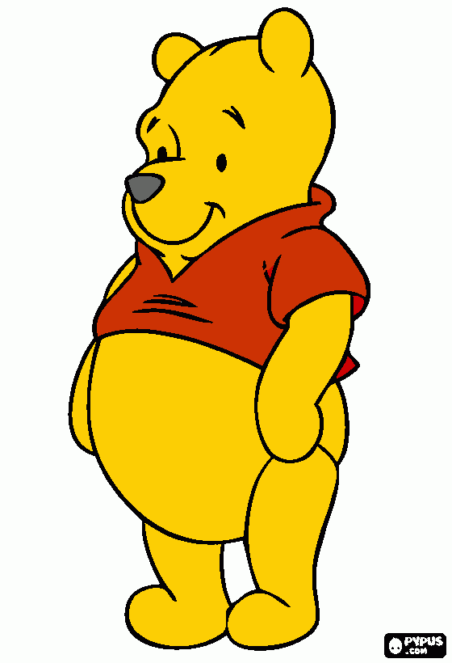
zdrowa i cała
( Czerwony Kapturek )

3.U krasnoludków mieszkała,
gdy jej zła macocha
zatrute jabłko dała
( Królewna Śnieżka )

4.Dwa łasuchy
tym się szczycą,
że wygrały
z czarownicą
( Jaś i Małgosia )

5.Powiedz, który to niedźwiadek
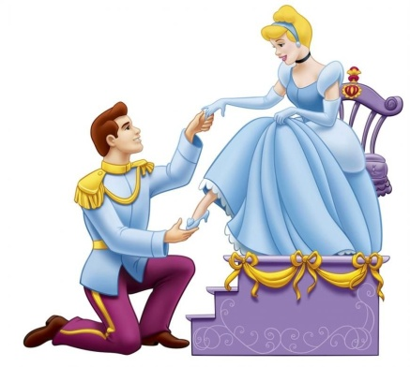
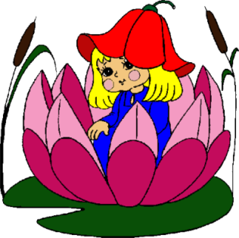
prosiaczka jest sąsiadem,
sąsiadem Kłapouchego
i Krzysia dobrym kolegą
( Kubuś Puchatek )

6.W kwiatku tulipana śpi mała
dzieweczka, wszystkie dzieci
wiedzą, że to... (Calineczka)
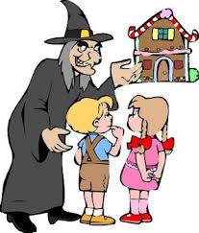
7.Mała i złota w morzu pływała,
żony rybaka życzenia spełniała.
(Złota Rybka)
8.Chłopiec z drewna wystrugany,
cóż to za kłamczuszek znany ?
(Pinokio)

9.Pół kobieta i pół ryba.
Któż to jest, powiecie chyba ?
(Syrenka)

2. „Aktywna zabawa z Pipi” – ruchowa rozgrzewka
https://www.youtube.com/watch?v=m2WsGrvCx_w

3.,,Czerwony Kapturek’’ – popraw po śladzie. https://www.pinterest.co.kr/pin/348677196145290074/

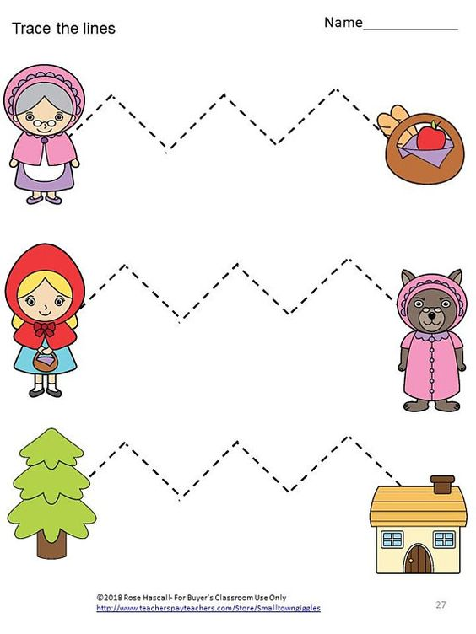

4.„Znajdź 3 różnice”- ćwiczenie spostrzegawczości- Zadaniem dziecka jest wyszukanie 3 różnic między obrazkami i zaznaczenie ich „x” na jednym z obrazków.

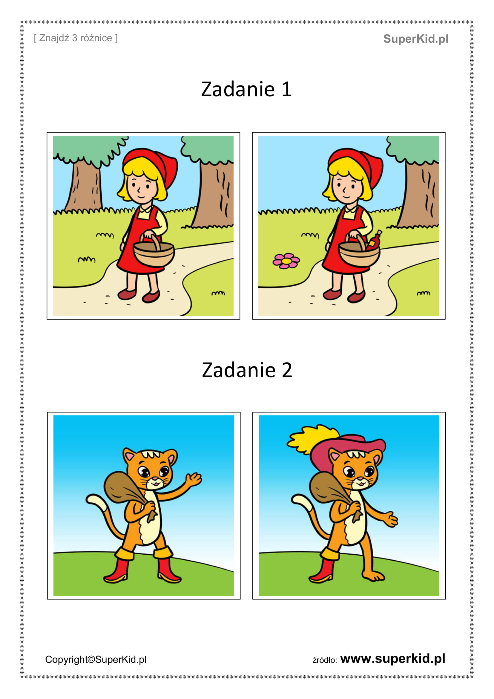

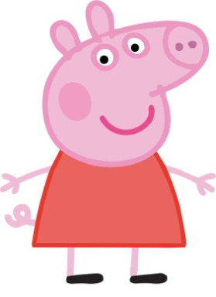
5.Zapraszamy do obejrzenia filmu pt. ,,Świnka Peppa – Biblioteka’’.
Obejrzyj film. Czy potrafisz powiedzieć kto pracuje w bibliotece?
https://www.youtube.com/watch?v=cpaRxkmpJMc

6. Na koniec coś słodkiego. Proponujemy na weekend CHATKĘ BABY JAGI
Chatka Baby Jagi to pyszne i proste ciasto o efektownym wyglądzie. http://uciocimariolki.pl/kategoria/zostanwdomu/

